TRABALHO PRÁTICO 01

GRUPO:

Anna Laura

Edson Campolina

João Mayrink

Rodolfo Rocha

**JUNIT**

JUNIT é uma framework open-source que possui suporte à criação de testes automatizados em Java, o que facilita a criação e manutenção de código para a automação de testes com apresentação dos resultados. Através do JUNIT é possível realizar teste unitários, utilizando as Assertions, que possibilitam a checagem de diversas situações, desde checando a igualdade de dois valores, até mesmo checando se um método irá retornar uma exceção.

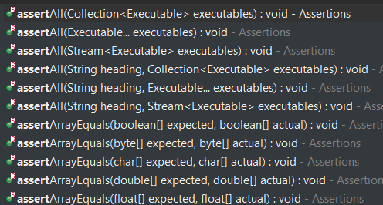

Além das assertions, o JUNIT possui anotações que irão facilitar a utilização, como por exemplo o @BeforeEach, que auxilia o desenvolvimento, visto que ele faz com que algumas linhas de código sempre sejam executadas antes de cada teste, evitando que antes de todos os testes os objetos tenham que ser instanciados novamente, além de também facilitar com que os valores utilizados sempre voltem ao seu estado inicial antes de serem executados por outros testes.

Em relação às técnicas de teste, aos níveis de teste e aos tipos de teste, a framework JUNIT se mostra bastante eficaz, visto que além dos diversos métodos e anotações que a mesma oferece ao desenvolvedor (BeforeEach, AfterEach, BeforeAll, AfterAll,Test), JUNIT também funciona bem com outras ferramentas, que combinadas conseguem cobrir uma ampla gama de casos de teste. Um exemplo disso é junto ao Mockito, ferramenta que possibilita simular o funcionamento de outra classe, o que junto ao JUNIT permite realizar testes de classes sem precisar instanciá-las, diminuindo a dependência, visto que o método da outra classe não será realmente chamado, será somente simulado para a realização dos testes. Mas, o mais importante são as assertions, que permitirão testar praticamente qualquer resultado.

Levando em comparação as técnicas de teste, o JUNIT se sai melhor com os teste de caixa preta, visto que ele apenas compara o resultado final com os asserts e não vê como a função foi executada. Em relação aos níveis de teste, ele consegue automatizar não só os testes unitários, como também os testes de integração. Já nos tipos de teste, o JUNIT também se sai muito bem de uma forma geral, já que a partir das funcionalidades da framework, é possível testar não somente as funcionalidades, como também a performance e se a aplicação está segura.

**INSTALAÇÃO**

Em algumas IDE’s como o Eclipse, o JUNIT já vem configurado, para utilizá-lo basta clicar sobre o pacote do seu projeto ir em New -> JUnit Test Case, que o usuário já poderá utilizá-lo.

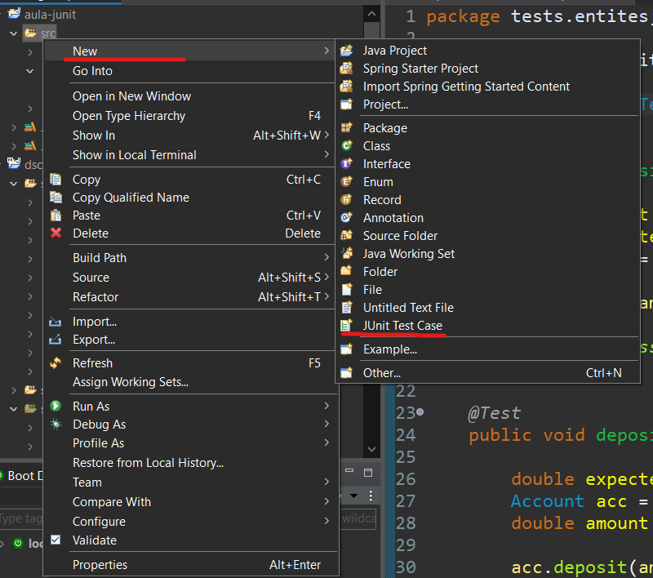

Entretanto, caso haja alguma dúvida ao utilizar o Junit, é possível obter ajuda no site (<https://junit.org/junit5/>).

LINKS GITHUB:

JUNIT

<https://github.com/EdsonCampolina/Aula_JUNIT>

JUNIT + Mockito

<https://github.com/EdsonCampolina/dscatalog>